出國報告（出國類別：其他）

兩岸飛航服務諮商

服務機關：民航局/民航局飛航服務總台
姓名：洪美雲、鄧惠娟、鄒慧蒂、
陳海根、林慧珠
派赴國家：北京
出國期間：102年11月26~29日
報告日期：103年1月28日

目 錄

- 目的 ------------------------------------------------------------------ 3
- 行程與研討主題-----------------------------------------------------4
- 行程說明 ---------------------------------------------------- 4
- 交流主題------------------------------------------------------5
- 建立海峽兩岸飛航服務相關交流機制--------------5
- 兩岸飛航情報服務系統運作經驗交流------------- 6
- 航空安全管理系統建置經驗交流-------------------11
- 航點五字代碼解決方案-------------------------------13
- 北京因天氣因素實施流量管理之應對方案-------14
- 本區實施ADS-B相關事宜--------------------------14
- MET REPORT經驗分享----------------------------15
- 作業單位參訪與意見交流 -------------------------------16
- 航行情報服務中心-------------------------------------16
- 北京區域管制中心與北京近進----------------------18
- 北京塔臺-------------------------------------------------19
- 心得 ----------------------------------------------------------------- 23
- 建議事項 ---------------------------------------------------------- 25
- 附件：海峽兩岸飛航服務交流計畫草案---------------------- 27

壹、目的
自兩岸開放通航以來，兩岸間經貿、文化、旅遊及民間活動互動日趨活絡。而促進兩岸交流的先決條件，首為便捷的交通。兩岸自97年通航以來，已逐步擴充航點，並不斷尋求飛航安全與飛航技術的合作。而因飛航服務範圍廣闊，涉及飛航管制、飛航電子、飛航氣象、飛航情報與飛航通信等層面，各層面之專業性既廣且深。
由於國際間飛航技術不斷提升，為使航空器飛航於各國間之服務水準一致，國際民航組統近年致力於全球飛航服務系統之整合。為提升我國飛航服務水準，我國亦積極與鄰區展開合作，而大陸飛航服務單位是近年來開始合作之單位，為使兩岸間能更密切交流各項飛航服務議題，本次赴陸，主題為兩岸飛航情報服務現況交流，另針對北京天候因素實施流量管理，我國籍航空公司面臨之難題，與陸方研議解決之道，利用此次交流之機會，為國籍航空公司解決議題，以實質方式為國籍航空業者及所有乘客創造優勢環境。

貳、行程與研討主題
一、行程說明
11月26日 去程
上午搭乘長榮航空BR715班機，由桃園國際機場前往北京首都國際機場，並由空中交通管理局台港澳辦公室助理王蕊女士前來接機，入住北京諾特富酒店。下午再度檢視隔日將諮商交流之議題，預擬陸方可能回應、我方應準備提供之資訊。
11月27日 交流諮商
上午前往空中交通管理局展開本日的諮商交流，就「建立海峽兩岸民用航空相關交流機制」、「航點五字代碼解決方案」、「北京因天氣因素實施流量管理之應對方案」「本區實施ADS-B相關事宜」、「陸方MET REPORT試行經驗分享」、「航空安全管理系統建置經驗交流」、「兩岸飛航情報服務系統運作經驗交流」等議題進行諮商與經驗分享交流，會後前往航行情報服務中心參訪其作業現況。
11月28日 參訪
上午前往北京區域管制中心及終端管制中心，實際瞭解其航路管制、近進管制、塔臺管制作業。下午回飯店整理本次諮商交流所取得資料及會議紀錄，確認所有預計諮商瞭解、交流事項均已順利完成。(惟為因應東海防空識別區成立之需要，洪美雲組長遂於完成諮商交流確認後，搭乘傍晚華航班機緊急返台協助處理。)
11月29日 會議紀錄確認、返台
上午就諮商交流會議紀錄與陸方做最後確認定稿，下午整理本次交流諮商所收集資料後，搭乘長榮航空BR716由北京首都機場起飛，並於23點55分返回桃園國際機場。

- 交流主題
    - 建立海峽兩岸飛航服務相關交流機制
  - 建立交流機制之理由
鑒於我方與陸方之飛航服務單位，因應工作需求而迭有接觸交流機會，其中以飛航管制、飛航電子及飛航氣象等單位為主力。惟大陸幅員遼闊，從過往交流經驗發現，陸方各地標準或有不一致情形，或有已協議事項被推翻情形，為免此情形一再發生，將耗費人力與行政流程，故擬以體系性、整合性方式與陸方進行交流。擬建置之交流機制，是建立在現行交流基礎上，交流範圍除現行飛航管制、飛航電子與航空氣象外，另擴大至飛航情報，為了因應新飛航技術及新航空規定，亦會將重點議題納入此交流平臺中研議。
  - 雙方達成之初步共識
經與與陸方研討，雙方初步研議如下，惟俟雙方依程式陳報後，再研討詳細實施期程。
    - 交流範圍：包含飛航情報服務、航空氣象、飛航管制、安全管理、通信/導航/監視設備管理、流量管理、ASBU新技術應用及國際民航組織CNS/ATM資訊共用。
    - 確認交流機制：由空中交通管理局與飛航服務總台負責執行交流業務，律訂雙方交流人數，並於每年期限內提報次年度交流規劃。
    - 交流會議運作方式：設定交流聯繫單一視窗，於會議前提交工作文件。

    - 兩岸飛航情報服務系統運作經驗交流
我國於2009年啟用「飛航指南自動化系統」，是亞洲第一套電子式飛航指南(eAIP)，只要有網際網路，飛航人員可隨時隨地查閱我國飛航指南資料。配合「通訊、導航、監視與飛航管理(CNS/ATM)發展建置計畫」，我國於2011年啟用「航空情報服務系統(Aeronautical Information Service System, AISS)」，發展E化飛航情報服務，提供即時、迅速及正確的飛航情報資訊。陸方於2013年提出希望兩岸就飛航情報服務系統建置及運作進行交流。

- 兩岸飛航情報服務系統介紹
此次兩岸飛航情報服務交流，陸方簡介其建置的2項飛航情報服務系統：飛航公告處理系統（CNMS）及原始資料上報系統。我國則分享電子式飛航指南(eAIP)系統及航空情報服務(AISS)系統建置經驗。

          - 陸方飛航情報服務系統介紹
陸方的飛航公告處理系統（CNMS）屬飛航情報動態資料處理系統，於2004年啟用，是自行研發之客製化系統，包含中、英文人機介面，相關工作站設置於大陸7個地區空管飛服中心及36個空管分局(站)，提供飛航公告發布及飛航簡報服務。

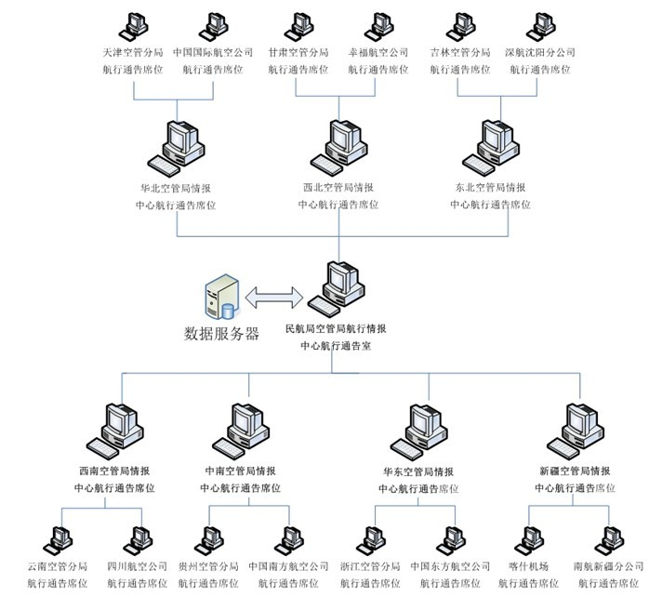
大陸「飛航公告處理系統（CNMS）」分布圖

陸方為規範機場管理單位及相關助導航及儀航程序等權責單位提報及資料檢視，制定「民用機場原始資料提供及上報規程」，並於2012年啟用「原始資料上報系統」，是航空情報服務靜態資料處理系統，基本上是以國際民航組織第15號附約(ICAO Annex 15 Aeronautical Information Services航空情報服務)及第8126號文件(ICAO DOC8126 AERONAUTICAL INFORMATION SERVICES MANUAL航空情報服務手冊)為基礎而訂定。各機場管理單位上傳修正資料至「原始資料上報系統」，經驗正核准後再由空管局情報中心進行資料匯編及出版。

陸方目前刻正開發電子式飛航指南系統(eAIP)，其飛航指南產品仍為自行開發資料庫所生產傳統紙本航空情報產品，包含AIP (國際用，紙本及CD)、NAIP(國內用，僅出版紙本)、駕駛艙電子產品(PDF格式，可擕式電子設備)。另有專門為航空公司開發提供航空公司申請航線及發送飛航計畫(FPL) 的電子產品。

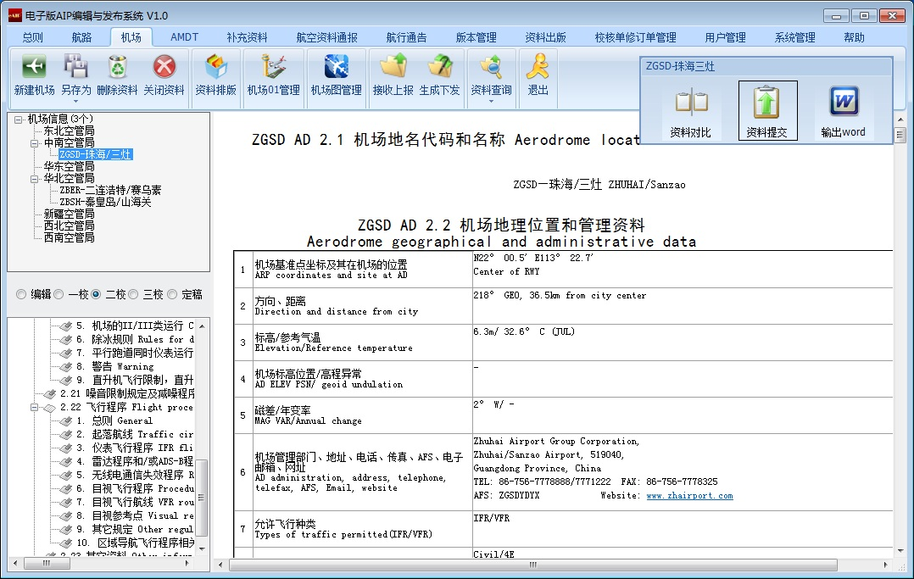
陸方「民用機場原始資料上報系統」人機介面

          - 我國飛航情報服務系統介紹
我國電子式飛航指南(eAIP)是2009年依歐盟(EUROCONTROL) 國際標準AIXM航空資料交換格式建置，採中、英文雙語發行，將我國航空情報服務從紙本產品進階至數位化航空資料(Aeronautical Data)，並於2010年完成靜態資料格式升級至AIXM4.5版本。
電子式飛航指南(eAIP)的優點如下：
- 提高資料品質：利用關聯式資料庫及自動化作業流程，避免人工修編疏失。修正資料系統性保存，易於查閱追蹤。
- 便於讀取：於網絡提供HTML格式閱覽下載及PDF格式列印。
- 環保、高效率：減少使用紙張、不怕郵寄延誤或丟失，無需以換頁方式更新檔案資料。

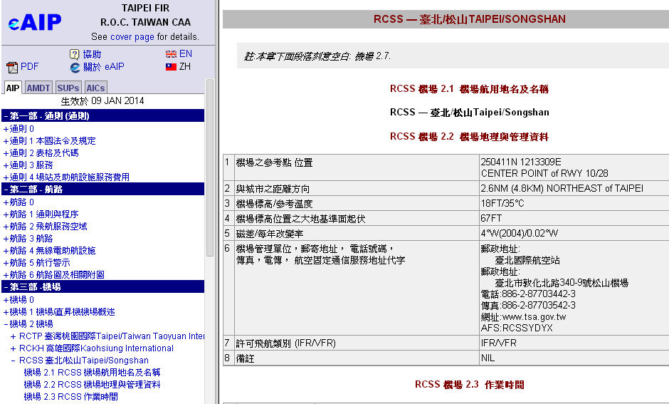
我國電子式飛航指南(eAIP)網頁

我國現行「航空情報服務系統(Aeronautical Information Service System, AISS)」是依航空公司申報的飛航計畫(Flight Plan, FPL)提供飛航所必要之空域、航路、機場及氣象等飛航簡報資料(Briefing service)。系統具備航空資料(aeronautical data)，提供FPL格式檢查及發送、飛航公告(NOTAM)接收/發送及飛航簡報(Briefing)功能。對外提供航空情報服務網(Aeronautical E-Service¸AES)網站服務。航空公司簽派員、飛行組員及相關提供飛航服務等人員皆可申請帳號並提取相關飛航資料。

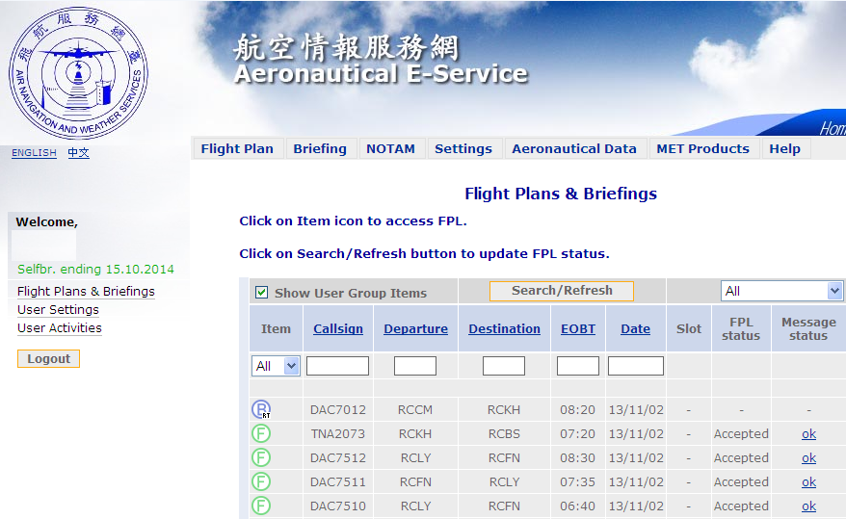
我國航空情報服務網(AES)網頁

- 陸方與我方飛航情報服務系統之比較
          - 符合國際民航組織期程建置自動化飛航情報服務系統
陸方因應龐大地區性需求，自行研發建置客製化的飛航公告及飛航指南系統，雖不受現貨市場系統版本升級之限制，但為能達到系統性傳遞及交換航空數據資料(Aeronautical Data)，陸方亦將走向符合國際交換格式的電子式飛航指南(eAIP)。我國eAIP系統是亞洲發展最早的國家，目前鄰國日本及韓國亦已完成eAIP建置。
          - 網路化飛航情報服務
我國電子式飛航指南及航空情報服務網皆已提供網路化服務，較傳統的服務方式更迅速便利，只要有網路就能取得服務。陸方對於透過網際網路申報飛航計畫的方式，很適合其發展越來越蓬勃的普通航空業使用。

    - 航空安全管理系統建置經驗交流
- 陸方安全管理系統介紹
- 因應民航發展而有對安全管理系統有迫切需求
自2010年起，陸方之民航運輸總量、民航旅客架次及民航運輸機場起降架次均有13%以上之成長率，惟北京、上海、廣州等繁忙機場之空域飽和，部分中小機場的航班量也將快速增長，當前空管系統的綜合保障能力將無法適應飛行量的快速增長。預計2020年，其機場數量將超過270座，起降架次預估達2000萬架次，在此繁忙狀態下，陸方已規劃安全管理系統，以保障飛航安全。
- 為強化其安全管理系統，其加強面向如下：
  - 初步建立安全管理體系：調整管理架構，由非結構化管理整合為SMS結構化管理。其實施步驟為強化安全管理規章制度建設、提升風險管控強度(發佈風險通告、強化危險源的管理、實施安全評估)、安全事件調查、安全教育培訓。
  - 推展航管運作品質監控系統：運用衝突風險、架次量風險、工作負荷風險及隔離風險各項指標，監控並分析其資料，以達到風險管控之目標。
  - 加快資訊系統的推廣與應用：將上述分析資料建立為資料庫，建立「空管系統不安全事件資訊系統（ASIS）」，並將此等訊息分享與各飛航管理部門管理者知曉，從中汲取經驗和教訓，於執班前簡報提示予值班人員，提高人員安全意識。
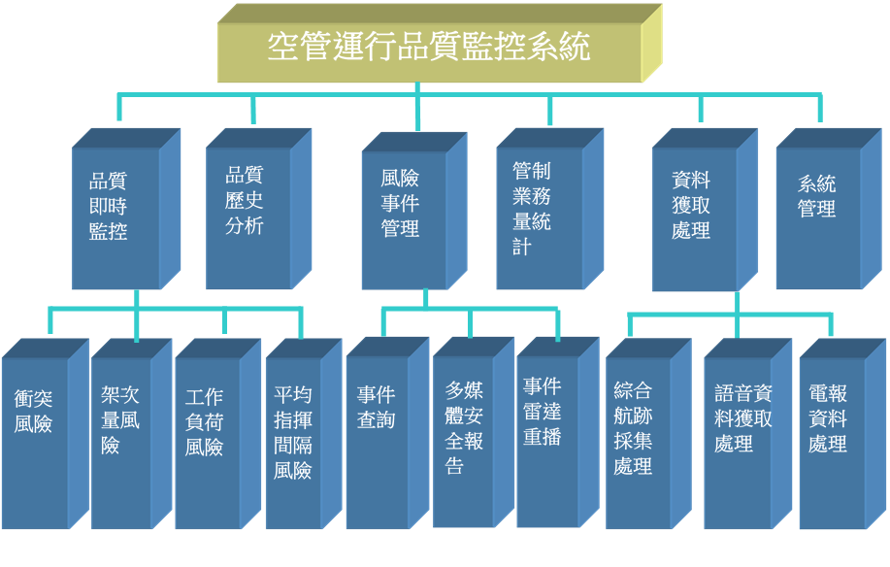
  - 建立安全評估輔助工具：依其所建立之安全評估系統，可以使管理者對本單位的安全狀況有個清晰的瞭解，對於影響安全運行的重大變革及時做出應對，降低風險指數。

陸方安全管理系統

- 陸方與我方安全管理系統之比較
- 陸方之安全管理系統與我方之安全查核系統皆是依國際民航組織規範之架構與概念而實施，在本質上並無太大之差異性。
- 由於陸方航管單位較多，其安全管理組織也較龐大，其設定特定人數以上之航管作業單位，即應設立安全辦公室，而我方則囿於人力及航管單位規模，並未廣設安全查核單位。相較之下，我方人力較精簡，由專責人員負責安全查核事項，可使查核品質與標準一致。
- 陸方將飛安事件建為資料庫，並設立平臺供所有航管作業單位之管理階級及時接收，使輪值人員在值班前即可獲知近期之飛安事件，得以借鏡並提高警覺，是一大優點。
    - 航點五字代碼解決方案
- 所謂航點五字代碼(5LNC)，係1960年代國際民航組織(ICAO)與美國聯邦航空總署(FAA)共同設定的五字代碼字串庫，這些以5個英文字元組合而成的特定代碼，於設計航路、儀航程式時，被用以命名航點。這個預設的五字代碼字串庫，被劃分為好幾個區塊並交由ICAO各區辦公室統籌分配給各國、各地區運用，在此機制下，世界各地的航點都會有獨一無二的名稱，以確保航空器導航時，不會因為航路或程式中的「同名點」而產生錯誤。
- 我國並非ICAO會員國，無法向其地區辦公室申請五字代碼，目前系以「自行命名」方式作業，雖我國設定航點名稱時會先行檢視鄰近區域，避免使用相同代碼，惟仍可能發生與其他飛航情報區航點名稱相同的狀況。對航空公司而言，航點重複可能導致無法輸入FMS系統，並有可能衍生飛安風險。據悉航空業界已向ICAO反應我國現況，ICAO遂要求中國大陸與我討論本議題並謀求解決之道。
- 陸方提議解決方案
基於雙方友好合作情誼，亦為解決兩岸航空公司之困擾，陸方提議由其定期向國際民航組織申請註冊航點，提供予我方使用。目前我方對航點五字代碼尚無迫切需求，然我方刻正進行空域規劃，預計2018年將有大量航點五字代碼需求，對於陸方提議，將研議其可行性。
    - 北京因天氣因素實施流量管理之應對方案
- 國籍航空公司面臨之難題
目前飛航於北京首都機場與桃園國際機場之國籍航空公司，為中華及長榮航空公司，因長榮航空公司自北京返台航班，約莫晚上9時起飛，抵達桃園機場之表訂時間約夜間12時。因目前桃園機場進行跑道整修，若航機晚於淩晨1點30分返場，將無跑道可供降落。當北京天候不佳而實施流量管理，則可能因無法於該時限前抵達，而需放棄離場，使航空公司必須安頓旅客住宿等事宜。
- 我方提議之解決方案
為解決上述困境，我方乃向陸方建議往返桃園、北京之航班，在上述情境時，可申請變更航路，繞過天候不佳區塊方式，而不受流管限制，即時起飛。但陸方表示我方所規劃路徑將經過其航情擁擠繁忙之空域，而無法同意。
- 決議：陸方同意及後續作為
陸方得知航空公司之難題後，表示願意提供最大協助，請長榮航空直接向航管單位提出申請，由航管單位優先放行。對於陸方的慨然相助，將使廣大的旅客實質受惠，可算是此行的一大收穫。
    - 本區實施ADS-B相關事宜
我方分享本區實施ADS-B之進程，除於2013年12月12日於B591及B576兩航路上實施ADS-B作業，飛航於此兩航路之航機，需配備ADS-B Out之裝備，若未具備前述機載裝備，航機僅可飛航於飛航空層280以下之高度。
另為配合鄰區作業，我方預計於2014年12月31日起，於臺北飛航情報區飛航空層290以上空域，全面實施ADS-B作業，將限制不具備ADS-B機載裝備之航機，僅可飛航於飛航空層280以下。因該作業亦適用於兩岸航路，故請陸方妥為研議相關配套措施。於航管作業面，則由航管作業單位檢視並修正相關工作協議書。
    - MET REPORT經驗分享
為提供離到場航機充分即時的機場跑道氣象資訊，並符合國際民航組織(ICAO)第三號附約(ANNEX 3)規定，臺北飛航情報區(Taipei FIR，以下簡稱本區)規劃自104年起，於本區各民航、軍民合用機場施行MET report (當地機場天氣報告，Local routine and special reports;報頭為METREPORT/SPECIAL)。為期未來MET作業順利施行，本次交流諮商特商請大陸空中交通管理局民航氣象中心業務管理室王新副主任與會，就大陸目前MET作業情形進行報告，以收他山之石功效。
王副主任表示，目前陸方僅在廣州白雲機場實施MET觀測發布作業，係自去(101)年6月起試行，惟僅提供予塔臺管制員，並未發送予其他單位，亦未提供予終端資料自動廣播系統(ATIS)、以供航機使用。目前接收到塔臺管制員反映，均認為資訊太多、太長，塔臺的AWOS(自動氣象觀測系統)顯示幕已經有所有資訊。另外，目前暫無擴大實施至其他機場之規劃。有關陸方白雲機場塔臺管制員對MET作業之反應，可供本區規劃未來MET作業之參考。

- 作業單位參訪與意見交流
- 航行情報服務中心
  - 裝備介紹
航行情報服務中心(Aeronautical Information Service Center, ATMB, CAAC)是中國民用航空交通管理局(Air Traffic Management Bureau, CAAC)的直屬單位之一，在業務上接受空管局監督，以企業化方式經營與管理，負責執行航空情報業務營運。空管局情報中心包含資料彙編室、動態資訊室、系統運行室、綜合業務室、綜合辦公室等5個部門。7個地區空管飛服中心及36個空管分局(站)負責飛航計畫電報(FPL)處理、飛航公告(NOTAM)、動態資料處理等服務。
航行情報服務中心之「國際航行通告室」（相當於我國民用航空局轄下飛航服務總台之飛航情報中心國際飛航公告室）使用的飛航公告處理系統（簡稱CNMS系統），設置在情報中心和7個地區空管局。CNMS系統的主要工作是接收地區空管局的C系列國內飛航公告，然後將其轉發為A系列國際飛航公告並對國際間發布。CNMS系統屬自行研發之客製化系統，其人機介面為中、英文並用。

  - 人員配置
國際航行通告室採24小時雙席位制。2013年發布國內C類飛航公告：19,800份、國際A類飛航公告：13,900份，全年接收和處理外國飛航公告：48,5000份 。另配置2名系統管理員負責CNMS系統監控與維護。
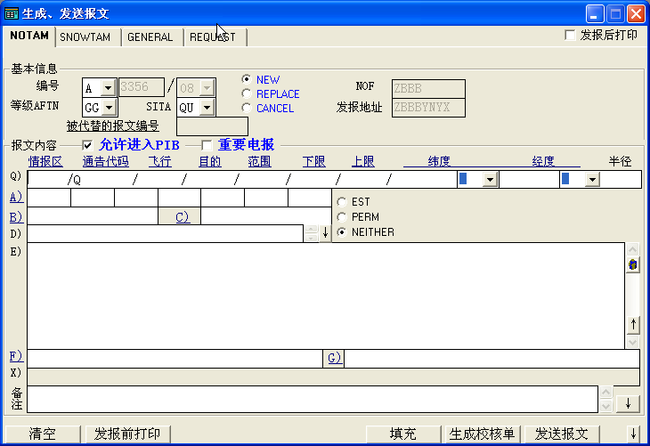
發布飛航公告人機界面
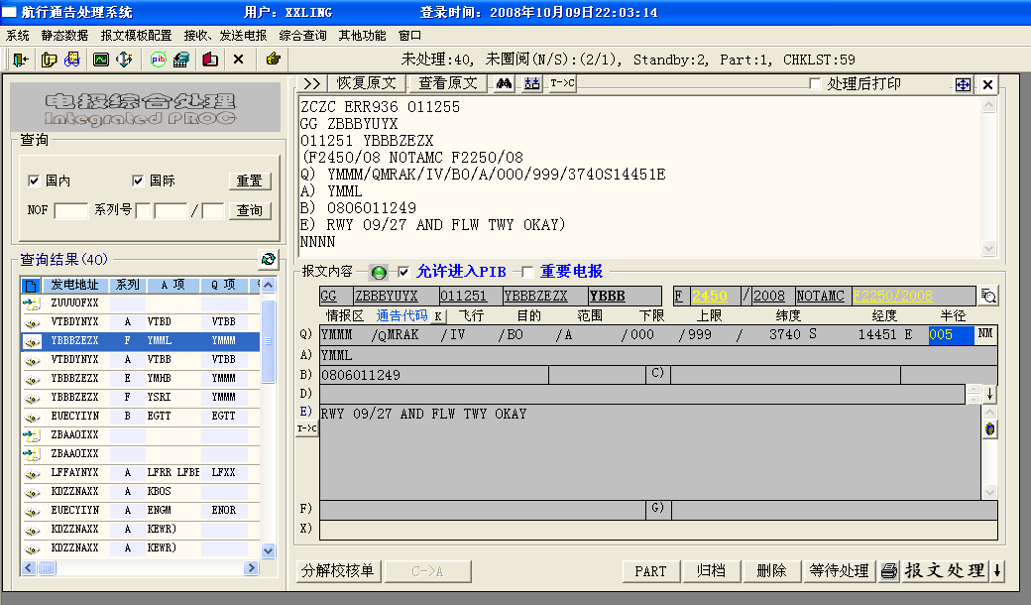
處理外國飛航公告人機介面

  - 研討/延伸議題
陸方現有196個民用航空運輸機場，其中有58個國際機場，平均每年新增6-7個機場。為及時發布國際性飛航公告，自行開發語音提醒系統，當申請發布飛航公告資料進入系統時，以中文發音廣播方式提醒值班席位注意，以提升工作效率。
航行情報服務中心「航圖繪製部門」屬行政班上班時間，有6名專職繪圖人員，使用microstation繪圖軟體。相關航路圖、終端區域圖及機場圖，由各業管單位提報經空管局核准後，再交由繪圖部門繪製。
由於大陸現有3所民航大學，屬專才式訓練，在人員培育及進用方面較為充足，訂有「民用航空情報員執照管理辦法」規範人員培訓及考試考核與工作執照取得等相關規定。
- 北京區域管制中心與北京近進
  - 裝備介紹：
北京區域管制中心與近進使用之航管自動化系統與我國相似，皆為達利思公司之歐洲貓(EuroCat)系統，惟北京之航管系統建置較早，為較舊型號，已進行第三次之軟體升級。
  - 人員配置：於人力許可，席位均為雙崗制
經由人員的介紹，我們見識到北京機場週邊空域繁忙的程度，其間航路交錯且航行量大，人員工作負荷量可想而知。陸方近年實施空域重規劃，以紓解人員工作壓力，現行每一雷達席均配置2員，除了航情較單純，或人力顯然不足之單位外，陸方每個航管單位的電達席或機場管制席，均配置2人，即所謂雙崗制。其目的係為降低人為失誤，由2人共同監看席位，共同分擔責任，每個班務前，值班的班務督導會視人員能力調整席位，以達降低飛安風險之目標。
  - 研討議題
    - 人力運用
由於陸方普遍實施雙崗制，此席位配置方式，雖可降低人為疏失，但也使人力成本提高、人力運用失去彈性，陸方已感到沈重之壓力。
    - 人員選任與篩選
陸方管制員的選任來源，除4個民航學院外，亦對非民航學院之大學畢業生招考，由各飛航管制單位至學校或訓練單位進行人員挑選，原則上由薪資較高的區管中心及近場作業單位先挑選，塔臺最後挑選人員，但亦會考量當事人的意願。
因經過前述挑選機制，大大降低選任人員不適任之比例。對於不適任的人員，會加強訓練，若實在無法勝任工作，則會轉至其他與飛航服務相關之單位。
- 北京塔臺
  - 環境簡介

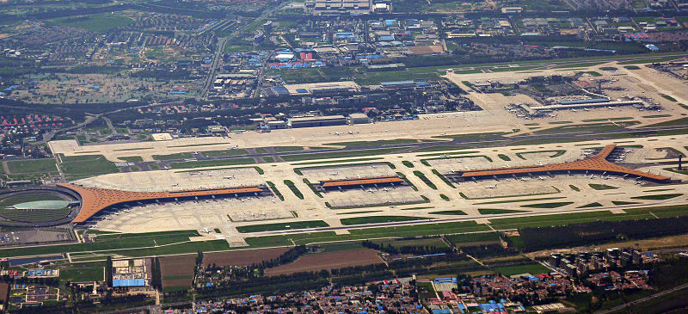

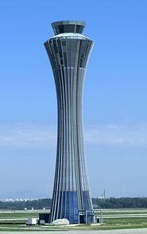
    - 北京機場共3條跑道，分別是18R/36L、18L/36R及01/19跑道，3條跑道及寬闊的機場場面分別由兩塔台負責管制工作。
東塔
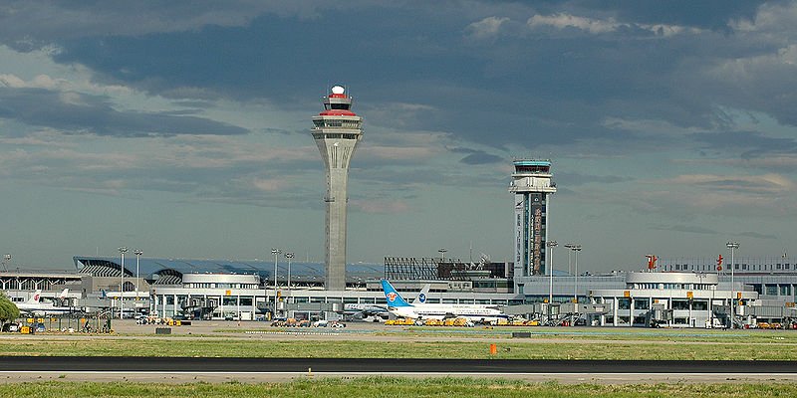
西塔

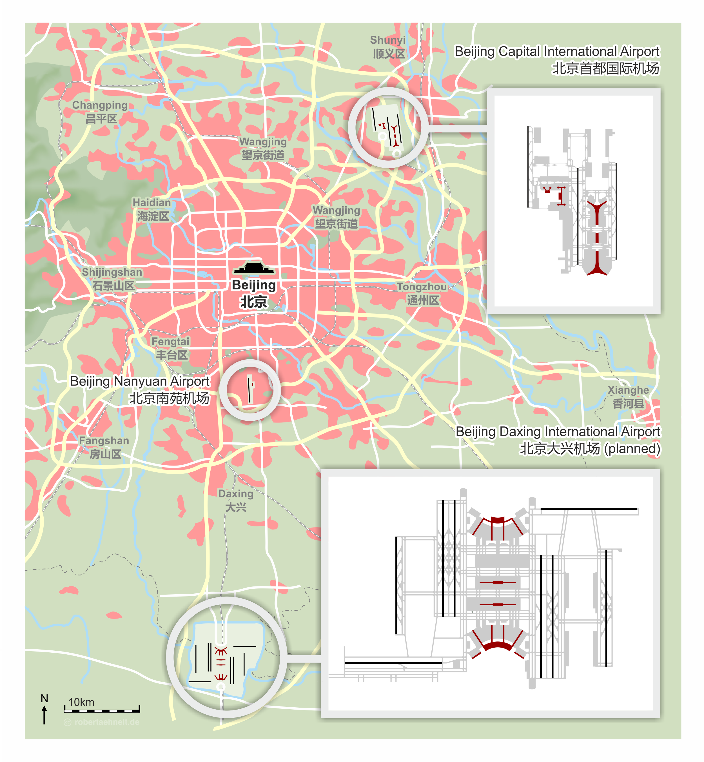
18R/36L
18L/36R
01/19
機場場面分別由兩塔台負責管制

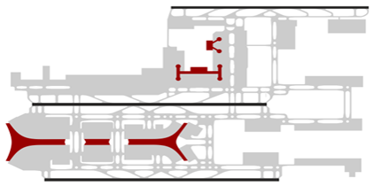
    - 欲通過18L/36R跑道之航機原需繞行18L跑道頭外之滑行道(藍色虛線路徑)，為縮短地面滑行時間，機場當局另規劃穿越18L/36R跑道之兩組滑行道，惟卻增加了跑道入侵的潛在風險。
    - 北京機場場面分為五區，分別由東、西塔台的五個地面席位負責管制；3條跑道則分由兩塔台負責管制：18R/36L、18L/36R 由西塔台管制，01/19跑道由新穎的東塔台管制。目前塔台的機場席(負責管制跑道的席位)，均為雙崗制，即同時有兩名管制員負責同一席位之作業，一人在前一人在後，在前者為主要作業人員，在後者負責double check所有管制作為，兩人負擔相同管制責任，為大陸目前運用在忙碌管制席位上的保障作法。
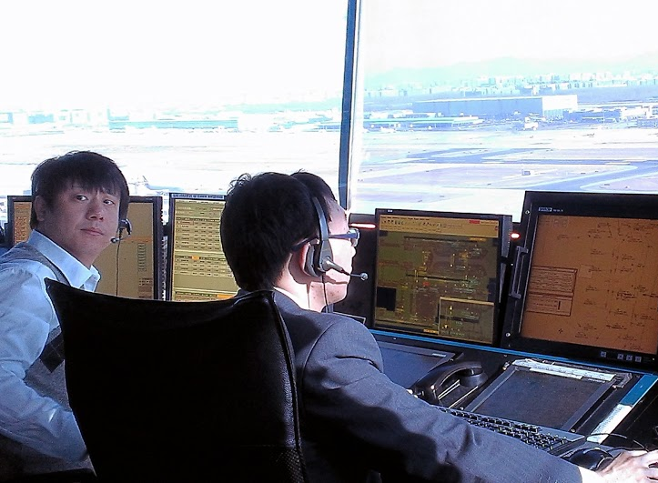

塔臺工作情形(雙崗制)
參、心得
- 陸方建置之安全管理系統可結合航管案件資料庫，藉由控管資料庫入口端，使負責安全管理之權責人員，可檢視所有飛航事件資料，對於事件之分析及作業單位趨勢發展，獲知得即時且完整之資訊。

- 陸方飛航情報有專責繪圖人員，我方則為儀航程式設計人員。考慮儀航程式設計專業知識、航空情報自動化系統操作及繪圖軟體運用等相關專業技能養成非一蹴可幾，為確保作業安全與順暢，應積極培訓相關繪圖人員。

- 持續關注國際民航組織AIS-AIMSG(AIS-AIM Study Group)後續工作計畫。陸方是國際民航組織AIS-AIM發展規劃成員之一，能精準掌握飛航情報服務作業重大改變並進行系統發展與建置，尤其未來電子式障礙物資料(eTOD)、電子航圖(Electronic aeronautical chart)、電子機場圖(Aerodrome Mapping)及數位化飛航公告(Digital NOTAM)的發展，將現行「飛航前/飛航後」航空情報服務模式進階至「飛航中」亦能及時取得重大影響飛航資訊的即時服務。

- 本次相關諮商議題在雙方當面諮商溝通後，均能本著飛航服務合作之精神，各取所需、順利達成共識。雙方在會議上聽到對方陳述的議題緣由後，都有恍然大悟、瞭解議題之背景，對議題之認識遠非之前雙方電子郵件溝通所能比擬。相信未來兩岸飛航服務交流機制推動後，藉由年度面對面的飛航服務交流諮商，兩岸飛航服務合作將更直接、效率、順遂。
- 藉由本次交流瞭解，陸方目前僅對白雲機場進行MET作業試行，且只提供予塔臺管制員使用，尚未提供予ATIS、航機駕駛員使用，且因目前管制員回饋意見，陸方尚未有全方位施行之計畫。陸方這種謹慎試行之作法，能避免驟然施行新服務對現行飛航服務作業之衝擊，有助新增服務專案之順利推行。

  - 建議事項
此次任務期間雖然僅短短的四天，但雙方在各方面作了許多的交流，參與的同仁相信都覺得有許多的收穫，其他相關建議如下：

- 建置交流平臺的提議，可整合目前多頭進行交流的缺點，可囊括各面向之飛航服務單位，針對航管服務技術層面，以系統性交流方式，達到加強交流之深度與廣度。建議爾後之兩岸交流活動，均透過此平臺進行，以達到系統性、計畫性、整合性及一般議題與專題議題併行之交流目的。
- 陸方設定一定人數以上之作業單位，即應設立安全辦公室，分級負責管理業務。我方飛航作業單位規模雖不若陸方龐大，然仍可比照此模式，對於飛航管制作業之缺失，即由作業單位自行辦理分析與檢討，以達防微杜漸、落實安全管理之目標。另建議明年與陸方之交流主題為飛航情報，後年交流主題為安全管理。
- 本區規劃104年起，於各民航、軍民合用機場施行MET report (當地機場天氣報告，Local routine and special reports；報頭為METREPORT/SPECIAL)，本次會議陸方提及白雲機場塔臺管制員反應MET報文資訊太多，且相關資訊都可在AWOS系統中取得，另陸方亦尚未於ATIS系統廣播予航機使用，相關訊息建議納入本區規劃施行MET之參考。另外，經查日本作法係於AIP中公告該區以METAR代替MET、ATIS使用METAR報文、MET相關資訊另由管制員以無線電提供予離到場航機，顯見各ICAO會員國，仍會依其實際需求調整MET作業。爰此，本區規劃之104年MET施行作業，建議盡速取得航空公司、管制單位等使用者意見，期能提供最適切、有效率之終端航空氣象服務。
- 現行AISS系統具備繪圖功能，為利於數位化公告之發展，建議積極培訓專責繪圖人員。
伍、附件：海峽兩岸飛航服務交流計畫草案
海峽兩岸飛航服務交流計畫
附件

- 交流範圍(飛航情報服務、管制服務、安全管理、通信/導航/監視設備管理、流量管理、ASBU新技術應用、國際民航組織CNS/ATM資訊共用)
  - 飛航服務現況及未來發展分享
  - 飛航服務利害關係方(民航各界)對飛航服務之需求
  - 飛航服務技術發展
  - 飛航服務業務經驗分享
  - 飛航服務合作
  - 飛航服務人員交流
- 交流機制
  - 每年兩岸飛航服務單位將開展輪流互訪，由空中交通管理局與飛航服務總台具體負責，原則上於每年5或6月份，由空中交通管理局與飛航服務總臺輪流主辦，交流會議視議題數量規劃期程，每次以6天為原則(含往返路程)，惟議程中應包含檢視會議結論之工作項目
  - 雙方於前一年11月30日前需提送相關交流規劃 (含會議地點及會議天數等重要資訊)
  - 雙方代表團以6-10人為原則(不含一同與會之飛航服務利害關係方)，惟須自行負責其代表團成員之食宿交通費用
- 交流會議運作方式
  - 雙方設定交流聯繫單一窗口。
  - 雙方於會議前3個月設定主要討論議題。
  - 參與方(非主辦單位)於會議前3個月須通知主辦方預估之與會人數(含一同與會之飛航服務利害關係方)。
  - 雙方就訂定議題於會議前2個月提交工作文件，由主辦單
位彙整。
  - 主辦單位於會議前1個月訂出詳細議程並將工作文件依議題分類後分送雙方窗口。
  - 若有臨時性議題最遲於會議前20天需提交工作文件予主辦單位，以便納入會議。
  - 會議由雙方團長共同擔任主席，主辦單位負責會議紀錄等秘書行政事務。
  - 會議期間視需要安排參訪飛航服務相關單位以促進雙方作業交流。
  - 飛航服務利害關係方可透過貴我之單一窗口提交會議工作文件，惟仍須符合前述作業期程規定。
  - 雙方負責聯絡人資訊：姓名、電話、電子郵箱、郵政位址。

